03.01.02.40. 주문마스터관리_환입마스터
- 1. 환입품의(Manual)
- 2. 품목수 압축 제품리스트 등록
  - 2.1. 품목수 압축 제품 리스트 등록-ZSD21190
    - 2.1.1. 품목수 압출대상 관리 “리스트 조회” 시작화면
    - 2.1.2. 품목수 압출대상 관리 “리스트 조회” 결과화면
    - 2.1.3. 품목수 압출대상 관리 "품목수 압축대상등록" 시작화면
    - 2.1.4. 품목수 압출대상 관리 "품목수압축대상품목" 등록화면
- 3. 일반/특별 제품 리스트 등록
  - 3.1. 일반/특별 제품 리스트 등록-ZSD21330
    - 3.1.1. 일반/특별 환입대상 자재관리 "리스트 조회" 시작화면
    - 3.1.2. 일반/특별 환입대상 자재관리 "리스트 조회"조회화면
    - 3.1.3. 일반/특별 환입대상 자재관리"일반/특별환입등록"시작화면
    - 3.1.4. 품목수 압출대상 관리 "품목수압축대상품목" 등록화면
- 4. 하위영업경로별 환입한도 자동등록
- 5. 거래처별 환입한도 자동등록
- 6. 일반환입한도 조정/공유
  - 6.1. 일반환입환입한도 생성/변경-ZSD00100
    - 6.1.1. 환입한도 생성/ 변경 시작화면
    - 6.1.2. 하위영업경로별 환입한도 등록/변경
    - 6.1.3. 영업팀별 환입한도 등록/변경
    - 6.1.4. 영업팀별 환입한도 등록/변경
- 7. 거래처별 환입한도 이관
  - 7.1. 거래처별 환입한도 이관 - ZSD00110
    - 7.1.1. 거래처별 환입한도 이관 시작화면
    - 7.1.2. 거래처별 환입한도 이관 등록화면
- 8. 카운셀러 추가환입한도 요청
  - 8.1. 카운셀러 추가한도 요청 및 결과-ZSD00510
    - 8.1.1. 카운셀러 추가한도 요청 및 결과
  - 8.2. 카운셀러 추가한도 승인-ZSD00520
    - 8.2.1. 카운셀러환입한도 추가한도 승인/등록
  - 8.3. 카운셀러 환입한도 승인요청 조회- ZSD00530
    - 8.3.1. 카운셀러 환입한도 승인 요청 조회 시작화면
    - 8.3.2. 카운셀러 환입한도 승인 요청 조회 결과화면
- 9. 환입한도 사용현황조회
  - 9.1. 환입한도 사용현황조회 레포트-ZSD00120
    - 9.1.1. 환입한도 사용현황조회 레포트 시작화면
    - 9.1.2. 환입한도 사용현황조회 레포트조회화면

1. 환입품의(Manual)
- 각 법인 및 경로의 환입규정에 의거하여 품의를 작성하고, 전결 규정에 따라 승인을 득한다.
1) 정기 환입(부진, 불량)의 대상 및 유통 경로별 한도는 전사 환입 규정을 준수하여야 한다.
2). 특별 환입의 대상 및 사유는 전결 규정에 따라 사전 품의 받아야 한다.
3) 환입 한도 잔여 금액은 이월이 불가하다.
- 환입품의 결재 완료시 해당 품의 정보가 유관부서에 자동으로 통보된다.
- 특별환입의 경우 기존 EP품의를 활용하여 한도 관리를 하며 한도금액이 SAP로 인터페이스 된다.

2. 품목수 압축 제품리스트 등록
- 특별환입인 경우에는 제품리스트를 등록하고, 일반환입인 경우에는 '6. 일반환입한도 조정/공유' 단계부터 업무를 진행한다.

2.1. 품목수 압축 제품 리스트 등록-ZSD21190
- 직영점에서 관리 가능한 SKU를 초과했을때 환입대상품목을 정하는 프로세스

2.1.1. 품목수 압출대상 관리 “리스트 조회” 시작화면
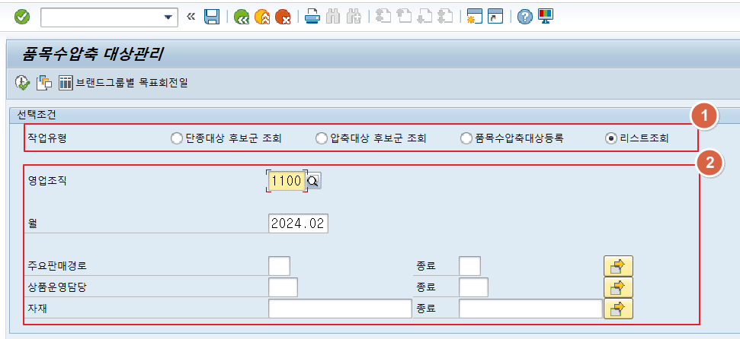
① 작업유형 선택
- 리스트 조회 :직영점에서 관리 가능한 SKU를 초과했을때 환입대상품목을 정하는 프로세스
② 선택조건 항목에 값을 입력하여 대상품목등록 및 조회가능
- 영업조직 : 32개 법인 중 해당하는 영업조직을 입력
- 월 : 선택해서 등록/ 조회하고자 하는 년도와 월을 입력
- 주요판매경로 : 16개의 주요판매경로 중 해당하는 주요판매경로를 입력
- 상품운영담당 : 상품운영을 담당하는 수요계획팀 담당자를 선택하여 입력
- 자재 : 압축대상품목 조회/ 등록 하고자 하는 자재코드를 입력
③ 실행( )을 선택

2.1.2. 품목수 압출대상 관리 “리스트 조회” 결과화면
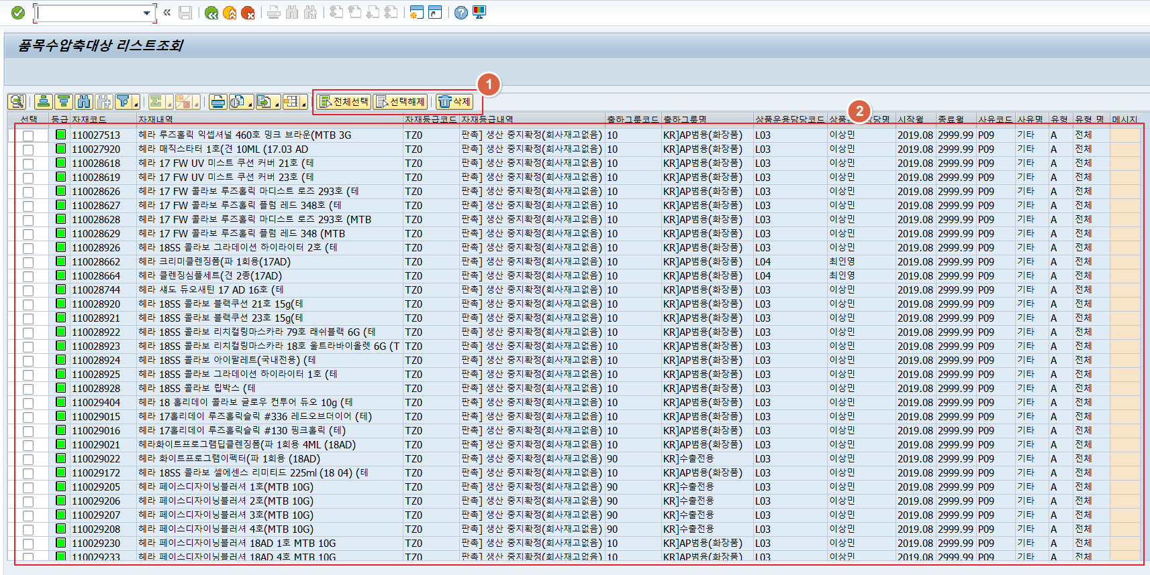
① 선택조건 항목에 값을 입력하여 대상품목 조회/ 삭제가능
- 아이콘을 사용하여 조회된 자재정보를 "전체선택", "선택해제", "삭제" 가능
② 품목수 압축 리스트로 등록된 자재코드/자재등급코드/시작월/종료월/유형 정보확인

2.1.3. 품목수 압출대상 관리 "품목수 압축대상등록" 시작화면
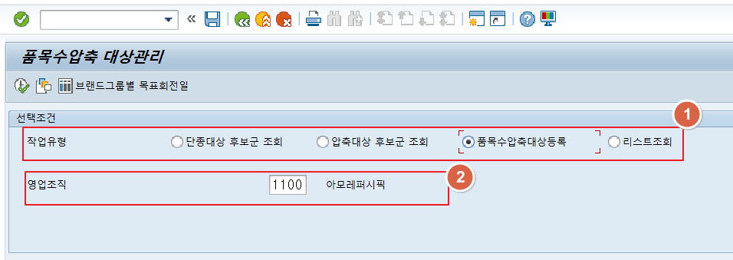
① 작업유형 선택
- 품목수압축대상등록 :직영점에서 관리 가능한 SKU를 초과했을때 환입대상품목을 정하는 프로세스
② 선택조건 항목에 값을 입력하여 대상품목등록 및 조회가능
- 영업조직 : 32개 법인 중 해당하는 영업조직을 입력
③ 실행( )을 선택

2.1.4. 품목수 압출대상 관리 "품목수압축대상품목" 등록화면
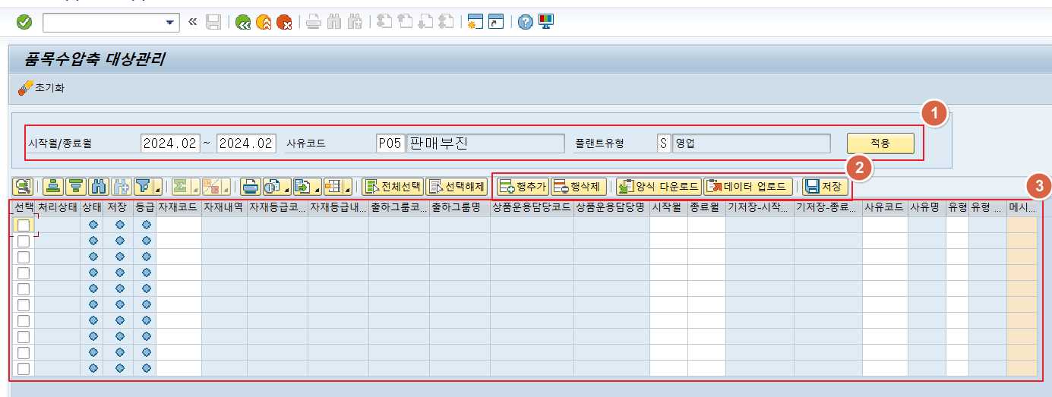
① 일괄적용( )을 해야하는 경우 해당 값을 입력하여 적용
- 시작월/종료월/사유코드/플랜트유형 中 일괄적용을 할 값을 입력하면 "행추가( )를 하게되면 동일 값이 각각의 자재코드에 적용됨
② ALV 기능선택
- 전체선택( ) : 품목수 압축대상품목 전체를 선택해서 편집을 해야할 경우 사용
- 선택해제( ) : 선택한 Cell을 해제할 경우 사용
- 행추가( ) : 입력시Cell추가할 경우 사용
- 행삭제( ) : 선택된 Cell을 삭제할 경우 사용
- 양식다운로드( ) : 대상품목을 대량으로 입력하기위해 해당프로그램에서 제공하는 엑셀 업로드 양식을 다운로드 하는 기능
- 데이터업로드( ) : 대상품목을 대량으로 입력하기위해 다운로드 받은 양식으로 작성된 입력값을 해당프로그램에 업로드 하는 기능
- 저장( )선택|

3. 일반/특별 제품 리스트 등록
- 특별환입인 경우에는 제품리스트를 등록하고, 일반환입인 경우에는 '6. 일반환입한도 조정/공유' 단계부터 업무를 진행한다.

3.1. 일반/특별 제품 리스트 등록-ZSD21330
- 일반/특별환입 진행시 환입진행 이전에 환입대상 리스트에 등록이 되어야만 환입처리가 될 수 있는 프로세스

3.1.1. 일반/특별 환입대상 자재관리 "리스트 조회" 시작화면
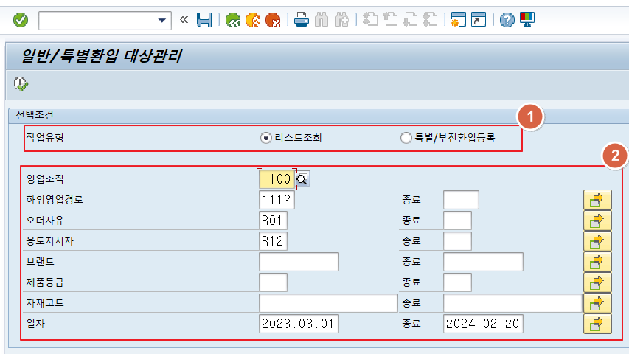
① 작업유형 선택
- 리스트 조회 :일반/특별환입 진행시 환입진행 이전에 환입대상 리스트를 확인하고자 할 때 사용
② 선택조건 항목에 값을 입력하여 대상품목등록 및 조회가능
- 영업조직 : 32개 법인 중 해당하는 영업조직을 입력
- 하위영업경로 :영업조직에 해당되는 하위의 영업경로를 선택 입력
- 오더사유 :일반환입인지 특별환입인지를 구분하여 입력
- 용도지시자 :일반환입의 오더사유는 부진환입/ 특별환입의 오더사유는 특별환입으로 오더사유를사용가능한엔트리 값을 선택하여 입력
- 브랜드 : 해당되는 자재의 자재코드로 검색하고자 할 때 사용
- 제품등급 : 러닝/판촉/한정기획/생산중지에 대한 자재그룹을 선택하여 입력
- 자재코드 :조회하고자 하는 자재코드를 입력
③ 실행( )을 선택

3.1.2. 일반/특별 환입대상 자재관리 "리스트 조회"조회화면
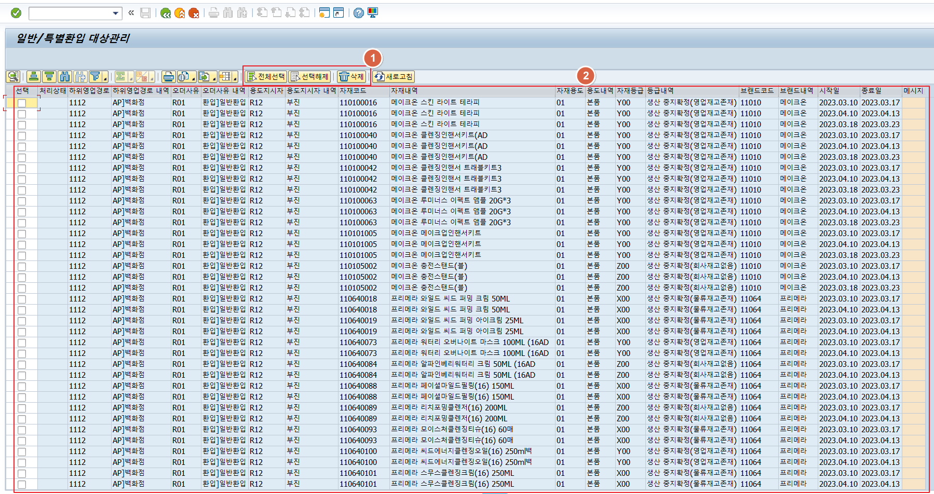
① 선택조건 항목에 값을 입력하여 대상품목 조회/ 삭제가능
- 아이콘을 사용하여 조회된 자재정보를 "전체선택", "선택해제", "삭제" 가능
② 일반/특별 품목 리스트로 등록된 하위영업경로/오더사유/용도지시자/시작월/종료월 정보확인
③ 저장( )을 선택

3.1.3. 일반/특별 환입대상 자재관리"일반/특별환입등록"시작화면
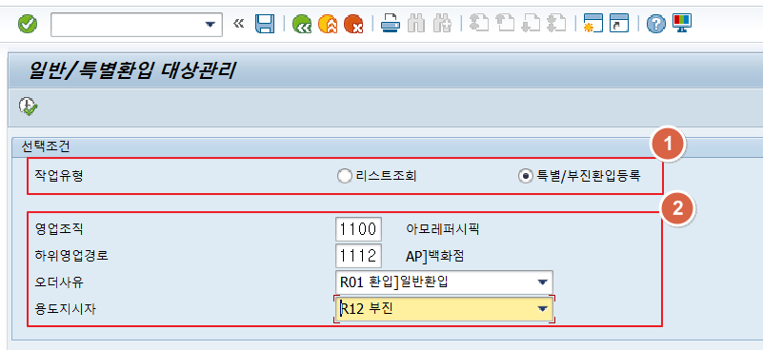
① 작업유형 선택
- 품목수압축대상등록 :일반/특별환입 진행시 환입진행 이전에 환입대상 품목을 등록할 때 사용
② 선택조건 항목에 값을 입력하여 대상품목등록 및 조회가능
- 영업조직 : 32개 법인 중 해당하는 영업조직을 입력
- 하위영업경로 : 영업조직에 해당되는 하위의 영업경로를 선택 입력
- 오더사유 : 일반환입인지 특별환입인지를 구분하여 입력
- 용도지시자 : 일반환입의 오더사유는 부진환입/ 특별환입의 오더사유는 특별환입으로 오더사유를 사용가능한 엔트리 값을 선택하여 입력
③ 실행( )을 선택

3.1.4. 품목수 압출대상 관리 "품목수압축대상품목" 등록화면
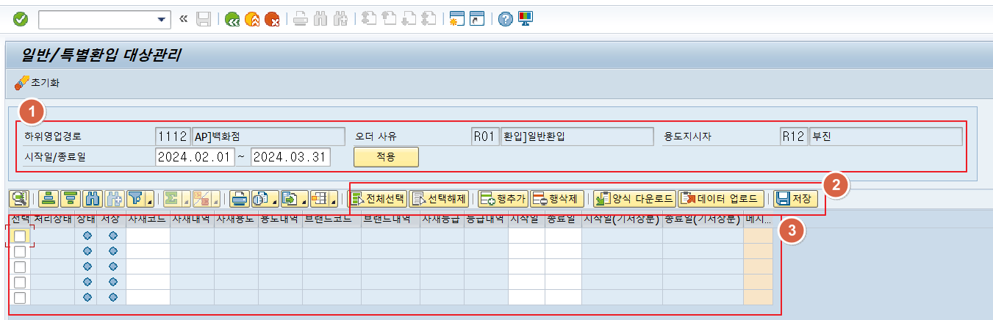
① 일괄적용( )을 해야하는 경우 해당 값을 입력하여 적용
- 하위영업경로/ 오더사유/ 용도지시자/ 시작일/종료일中 일괄적용을 할 값을 입력하면 "행추가( )를 하게되면 동일 값이 각각의 자재코드에 적용됨
② ALV 기능선택
- 전체선택( ) : 품목수 압축대상품목 전체를 선택해서 편집을 해야할 경우 사용
- 선택해제( ) : 선택한 Cell을 해제할 경우 사용
- 행추가( ) : 입력시Cell추가할 경우 사용
- 행삭제( ) : 선택된 Cell을 삭제할 경우 사용
- 양식다운로드( ) : 대상품목을 대량으로 입력하기위해 해당프로그램에서 제공하는 엑셀 업로드 양식을 다운로드 하는 기능
- 데이터업로드( ) : 대상품목을 대량으로 입력하기위해 다운로드 받은 양식으로 작성된 입력값을 해당프로그램에 업로드 하는 기능
- 저장( )
③ 일반/특별 품목으로 관리해야하는 자재코드/ 하위영업경로/ 오더사유/ 용도지시자/ 시작일/ 종료일 의 값을 정확하게 입력

4. 하위영업경로별 환입한도 자동등록
- 특별환입 품의 건 중 경로 레벨의 환입한도에 해당하는 경우, EP 품의 승인 시 환입한도 정보를 ERP로 인터페이스하여 자동으로 경로별 환입한도를 등록한다.
- 경로별 환입한도 자동 등록 이후 영업팀별 환입한도 등록으로 이어진다.

5. 거래처별 환입한도 자동등록
- 특별환입 품의 건 중 거래처 레벨의 환입한도에 해당하는 경우, EP 품의 승인 시 환입한도 정보를 ERP로 인터페이스하여 자동으로 거래처별 환입한도를 등록한다.
- 거래처 별 환입한도 등록 결과는 판매시스템으로 인터페이스 된다.

6. 일반환입한도 조정/공유
- 일반환입일 경우에는 본 단계부터 업무진행한다

6.1. 일반환입환입한도 생성/변경-ZSD00100
- 일반환입을 처리하기 위하여 ERP에 환입한도를 생성하여 처리할 수 있도록 환입한도금액을 산출하고 검토하여 한도금액 및 기간을 등록하는 프로세스

6.1.1. 환입한도 생성/ 변경 시작화면
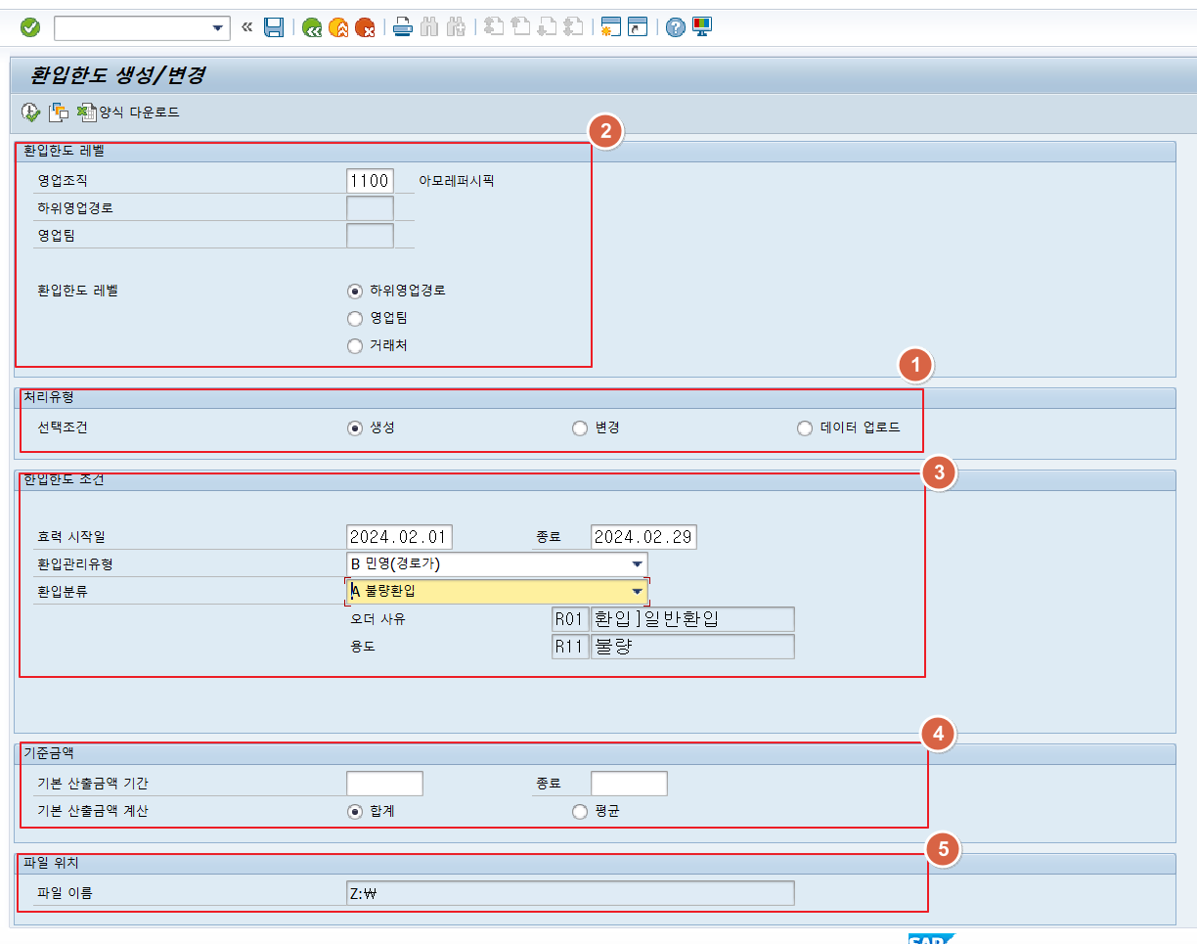
① 처리유형 선택 : 생성, 변경, 데이터 업로드 中 선택하여 한도금액 등록가능
② 환입한도레벨 선택
- 하위영업경로 : 하위영업경로를 선택하면 상위레벨의 조직인 "영업조직" 입력
- 영업팀 :영업팀을 선택하면 상위레벨의 조직인 "영업조직", "하위영업경로" 입력
- 거래처 : 거래처를 선택하며 상위레벨의 조직인 "영업조직", "하위영업경로", "영업팀" 입력
③ 환입한도 조건값을 입력
- 효력시작일/ 종료 :환입한도를 등록하여 효력이 시작되고 종료할 수 있는 일자를 선택/입력
- 환입관리 유형 :민영(경로가)/ 직영(소비자가)에 대한 값을 선택하여 환입관리 유형선택
- 환입분류 :"부진환입", "불량환입", "특별환입"으로 구분하여 선택
④ 기준금액 값을 입력 : 하위영업경로에서 기준금액 값을 입력/세팅하여 하위레벨 조직으로 기본산출 금액 반영
- 기본 산출금액 기간 : 기본 산출금액이 적용되는 기간을 시작월/ 종료월을 선정 후 반영
- 기본 산출금액 계산 : 기본 산출금액이 적용되는 기간의 합계/ 평균값을 선택
⑤ 파일위치 : 처리유형을 데이터 업로드 전 엑셀양식 다운로드( )를 받아 다운로드 받은 파일위치를 찾아 해당 파일을 업로드 하는 기능
⑥ 실행( )을 선택
※ZSD00101 - 환입한도 생성(하위영업경로), ZSD00102 - 환입한도 생성(영업팀), ZSD00103 - 환입한도 생성(거래처)는 ZSD00100이 아닌 직접 입력해야 할 경우 사용

6.1.2. 하위영업경로별 환입한도 등록/변경
- 일반환입을 처리하기 위하여 ERP에 환입한도를 생성하여 처리할 수 있도록 환입한도금액을 산출하고 검토하여 한도금액 및 기간을 등록하는 프로세스
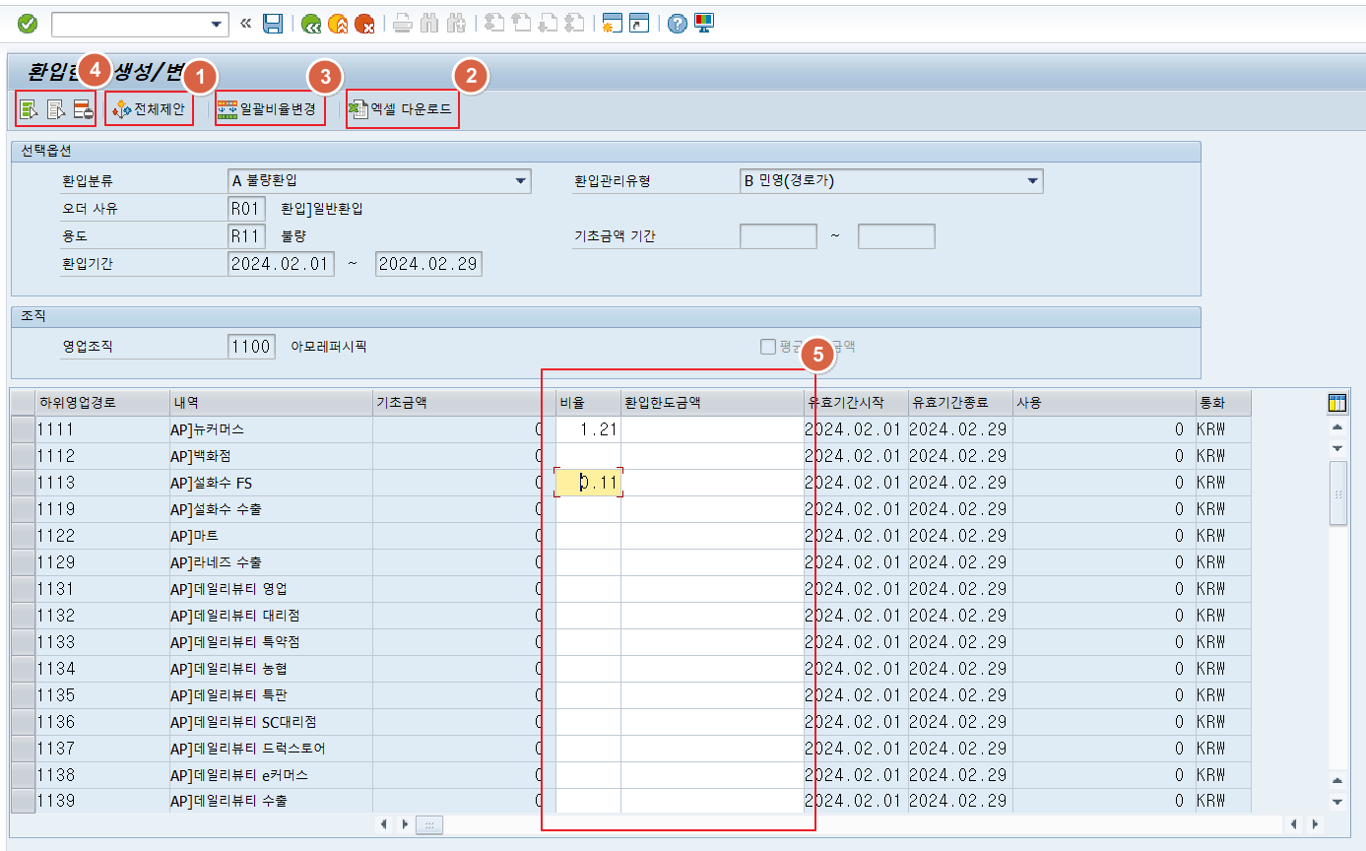
① 전체제안( )기능: 해당 영업조직에 소속되어 있는 하위영업경로를 제안해주는 기능으로 선택하여 사용가능
② 엑셀 다운로드 기능 : 엑셀 다운로드 자료에 해당 값을 넣고 대량등록 시에 사용
- 전체제안을 선택하고 저장할 위치를 정하고 엑셀로 다운로드 받은 양식을 저장
③ 일괄비율변경 :"전체제안"을 선택하고 제안된 하위레벨의 조직에 일괄로 기초금액에 대한 환입한도 비율을 입력하는 기능
④ ALV 기능 :아이콘( )을 사용하여 조회된 자재정보를 "전체선택", "선택해제", "삭제" 가능
⑤ 비율/ 환입한도금액 입력 : 기초금액에 기초한 한도비율을 입력하고 또한 직접 환입한도금액을 입력하여 한도금액 등록
⑥ 저장( )을 선택

6.1.3. 영업팀별 환입한도 등록/변경
- 영업팀(사업장)별 일반환입을 처리하기 위하여 ERP에 환입한도를 생성하여 처리할 수 있도록 환입한도금액을 산출하고 검토하여 한도금액 및 기간을 등록하는 프로세스
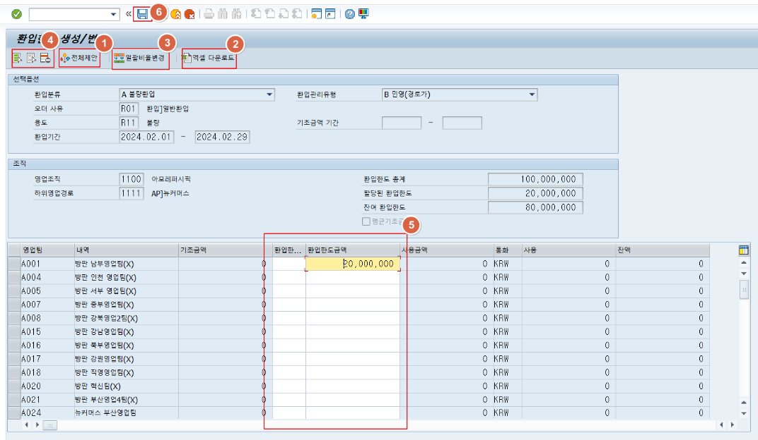
※ 환입한도 생성/ 변경 시작화면에서 환입한도레벨 "영업팀"으로 선택 후 등록화면으로 전환
① 전체제안( ) 기능: 해당 하위영업경로에 소속되어 있는 영업팀를 제안해주는 기능으로 선택하여 사용가능
② 엑셀 다운로드 기능 : 엑셀 다운로드 자료에 해당 값을 넣고 대량등록 시에 사용
- 전체제안을 선택하고 저장할 위치를 정하고 엑셀로 다운로드 받은 양식을 저장
③ 일괄비율변경 :"전체제안"을 선택하고 제안된 하위레벨의 조직에 일괄로 기초금액에 대한 환입한도 비율을 입력하는 기능
④ ALV 기능 : 아이콘( )을 사용하여 조회된 자재정보를 "전체선택", "선택해제", "삭제" 가능
⑤ 비율/ 환입한도금액 입력 : 기초금액에 기초한 한도비율을 입력하고 또한 직접 환입한도금액을 입력하여 한도금액 등록
⑥ 저장( )을 선택

6.1.4. 영업팀별 환입한도 등록/변경
- 거래처 별 환입한도 등록 화면을 사용하여, 기 배정된 영업팀별 환입한도 금액 내에서 소속된 거래처 별로 환입한도를 분배하여 등록/변경한다.
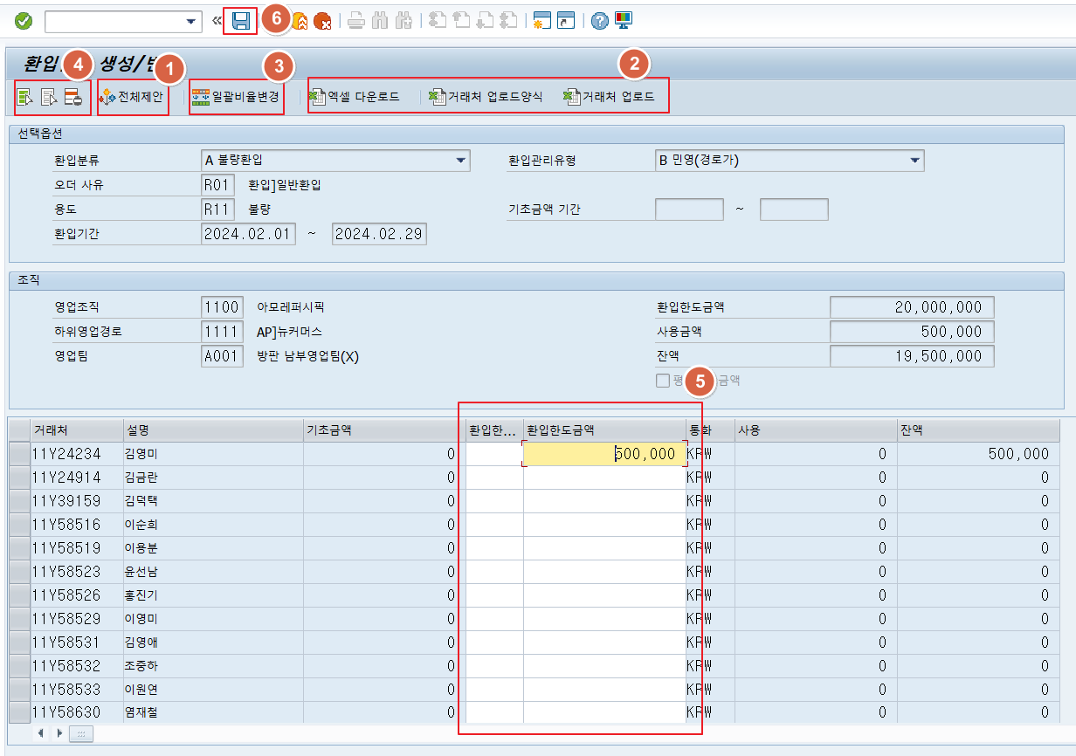
※ 환입한도 생성/ 변경 시작화면에서 환입한도레벨 "거래처"로 선택 후 등록화면으로 전환
① 전체제안( ) 기능: 해당 영업팀에 소속되어 있는 거래처를 제안해주는 기능으로 선택하여 사용가능
② 엑셀 다운로드 기능 : 엑셀 다운로드 자료에 해당 값을 넣고 대량등록 시에 사용
- 전체제안을 선택하고 저장할 위치를 정하고 엑셀로 다운로드 받은 양식을 저장
③ 일괄비율변경 :"전체제안"을 선택하고 제안된 하위레벨의 조직에 일괄로 기초금액에 대한 환입한도 비율을 입력하는 기능
④ ALV 기능 : 아이콘( )을 사용하여 조회된 자재정보를 "전체선택", "선택해제", "삭제" 가능
⑤ 비율/ 환입한도금액 입력 : 기초금액에 기초한 한도비율을 입력하고 또한 직접 환입한도금액을 입력하여 한도금액 등록
⑥ 저장( )을 선택
※ 매스의 유통의 경우 통합거래처로 환입한도 부여가능

7. 거래처별 환입한도 이관

7.1. 거래처별 환입한도 이관 - ZSD00110
- 일반환입을 처리하기 위하여 ERP에 환입한도가 기 등록된 동일 영업팀內 거래처의 환입한도 전체금액을 인계 및 인수하기 위한 프로세스

7.1.1. 거래처별 환입한도 이관 시작화면
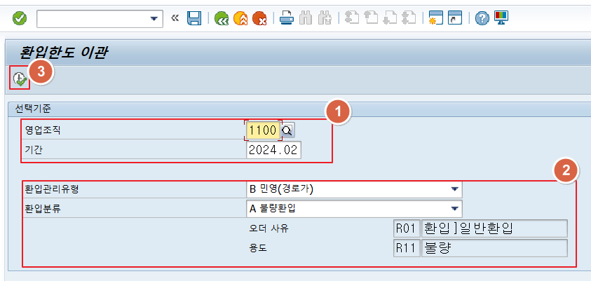
① 영업조직/ 기간 : 환입한도를 등록하여 환입처리가 가능한 영업조직/ 일자를 입력
② 환입관리 유형/ 환입분류 : 민영(경로가) 선택하여 환입관리 유형선택/ "불량환입"선택
③ 실행( ) 선택

7.1.2. 거래처별 환입한도 이관 등록화면
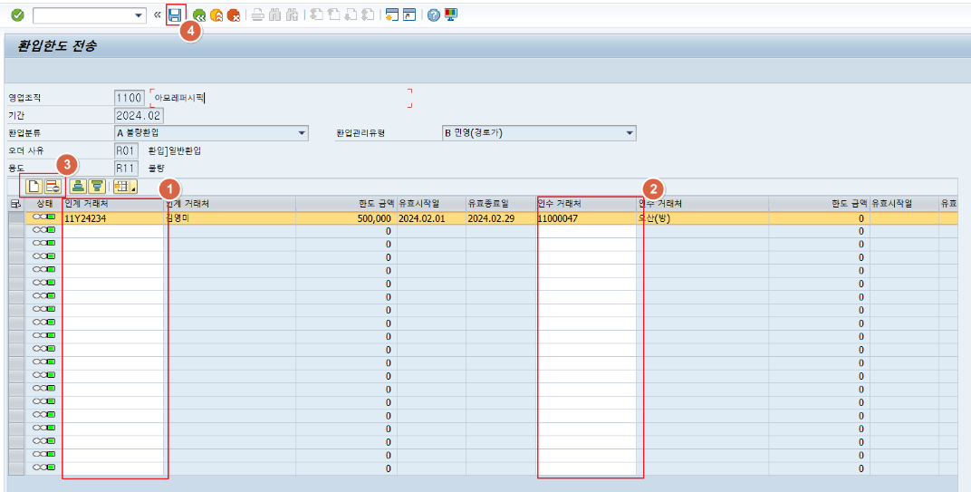

① 인계거래처 :동일 영업팀의 인계거래처를 등록하여 전체 환입한도 금액 확인
② 인수거래처 : 동일 영업팀의 인수거래처를 확인하여 전체 환입한도 금액 이관
③ ALV 기능 : 아이콘( )을 사용하여 라인을 "라인추가 20행", "라인삭제" 가능
④ 저장( ) 선택

8. 카운셀러 추가환입한도 요청

8.1. 카운셀러 추가한도 요청 및 결과-ZSD00510
- 기존에 카운셀러에게 부여된 일반환입한도 이외에 추가로 요청되는 환입요청 분에 대한 환입한도를 ERP에 등록하는 프로세스

8.1.1. 카운셀러 추가한도 요청 및 결과
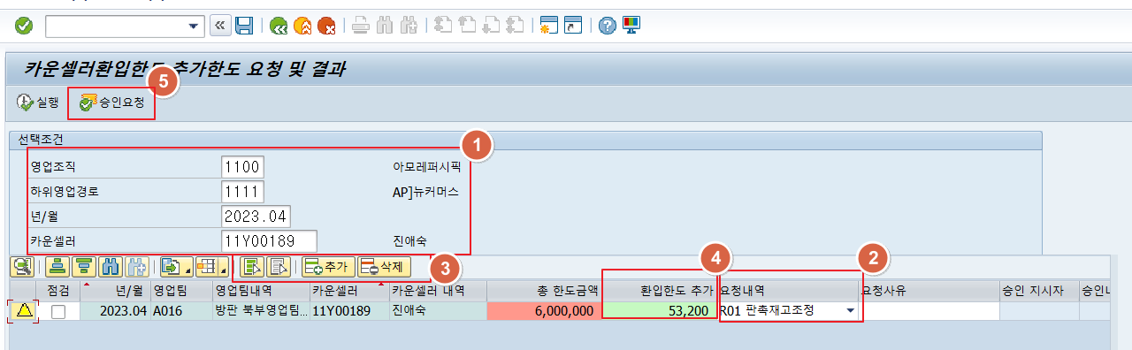
① 선택조건 : 영업조직/ 기간/ 카운셀러에 대하여 추가로 승인요청 해야하는 정보를 정확히 입력
② 요청내역 입력
- R01판촉재고조정 :판촉제품에 대한 재고조정시 사용
- R02백화점 제품 :백화점 제품을 환입을 해야할 경우 사용
- R03카운셀러 증액 : 카운셀러 환입한도 추가환입 한도증액요청시 사용
- R04과다역매 환입 :과다역매로 인한 추가환입 한도증액 요청시 사용
- R05기타(단순증액) :기타의 사유로 추가환입 한도증액 요청시 사용
③ ALV기능 : 아이콘( )선택은 "전체선택", "전체해제", "행추가", "행삭제"의 기능으로 사용
④ 한입한도 추가 :"더블클릭"하여 화면전환 후 제품코드( )와 수량( )을 입력하여 자재등록( )
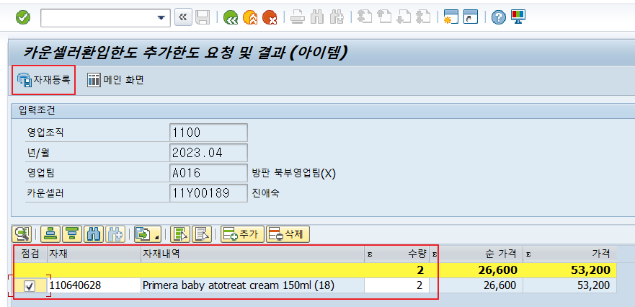
⑤ 승인요청( ) : 추가환입을 처리해야 하는 내역등록 후 추가 환입한도 금액 승인요청

8.2. 카운셀러 추가한도 승인-ZSD00520
- 기존에 카운셀러에게 부여된 일반환입한도 이외에 추가로 요청되는 환입요청 분에 대한 환입한도를 승인하는 프로세스

8.2.1. 카운셀러환입한도 추가한도 승인/등록

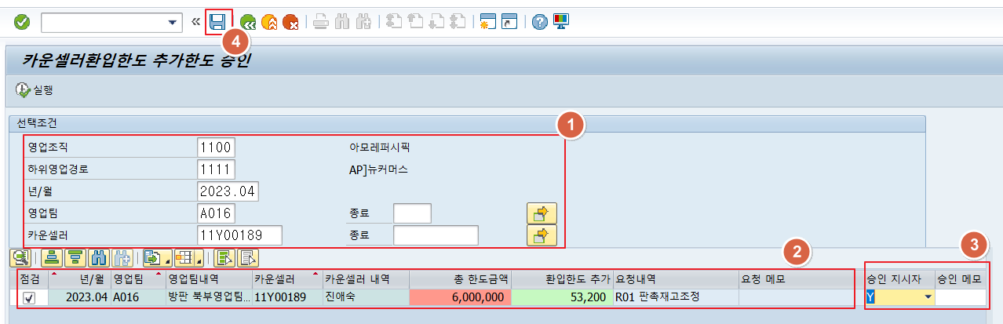
① 선택조건 : 영업조직/ 기간/ 영업팀/ 카운셀러에 대하여 승인요청한 선택조건 정보를 입력 후 실행( )
② 요청내역 확인 : 요청한 환입품목과 수량, 환입한도요청 금액을 확인
③ 승인 지시자 확인 : 승인을 할 것인지 하지 않을 것인지 결정( Y / N )
④ 라인을 선택하여 저장( )

8.3. 카운셀러 환입한도 승인요청 조회- ZSD00530
- 기존에 카운셀러에게 부여된 일반환입한도 이외에 추가로 요청되는 환입요청 분에 대한 환입한도가 승인된 내역을 조회하는 프로세스

8.3.1. 카운셀러 환입한도 승인 요청 조회 시작화면
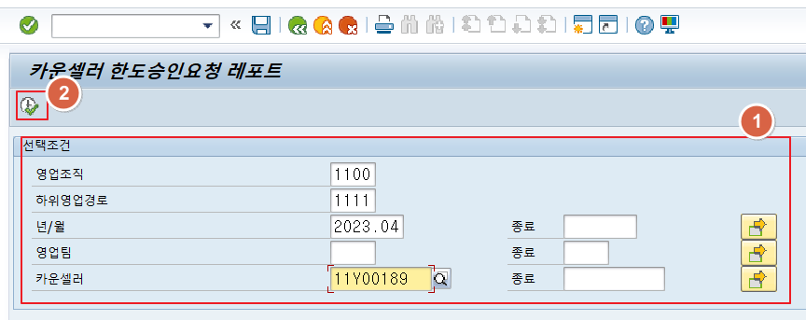
① 영업조직/ 기간/ 영업팀/ 카운셀러 : 환입한도가 등록된 조회 가능한 정보입력
② 실행( ) 선택

8.3.2. 카운셀러 환입한도 승인 요청 조회 결과화면
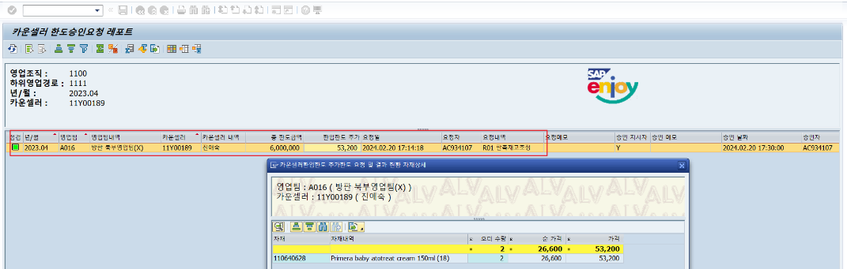
① 환입한도 조회 :추가요청한카운셀러의 환입한도내역 확인
② 세부내역 조회 : 해당카운셀러를 “더블클릭”하면 세부 환입처리 품목과 수량/금액의 정보조회 가능

9. 환입한도 사용현황조회

9.1. 환입한도 사용현황조회 레포트-ZSD00120
- 하위영업경로/영업팀/거래처에 등록된 환입한도에 대한 내역을 조회할 수 있는 프로세스

9.1.1. 환입한도 사용현황조회 레포트 시작화면
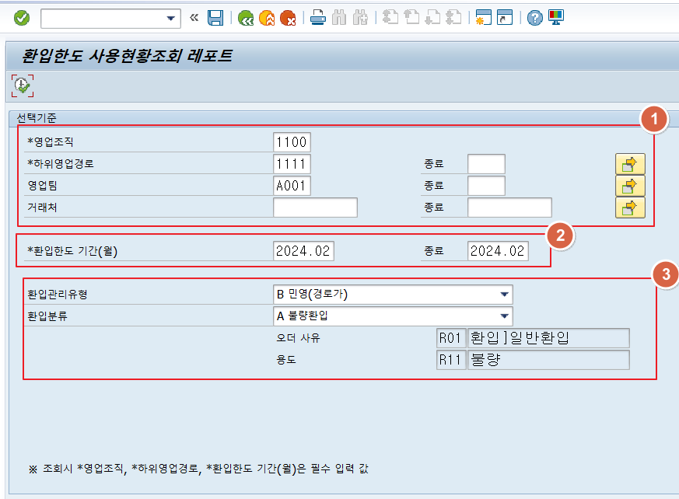
① 선택기준 : 영업조직/ 하위영업경로/ 영업팀/ 거래처에 대한 정보를 입력
② 환입한도 기간 : 환입한도등록을 하고 환입처리를 해야하는 기간입력
③ 환입관리유형/환입분류
- 환입관리 유형 : 민영(경로가)/ 직영(소비자가)에 대한 값을 선택하여 환입관리 유형선택
- 환입분류 :"거래처 특별사유", "부진환입", "불량환입", "특별환입"으로 구분하여 선택

9.1.2. 환입한도 사용현황조회 레포트조회화면
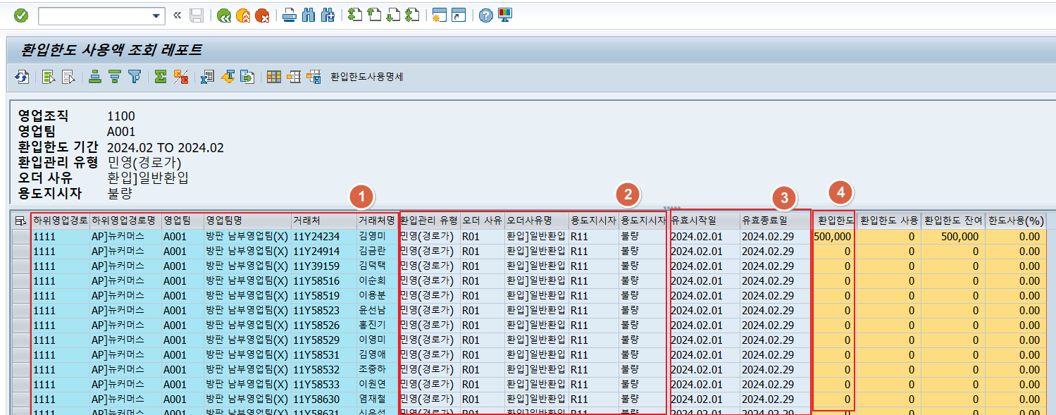
① 조직정보 : 영업조직/ 하위영업경로/ 영업팀/ 거래처에 대한 정보를 입력하여 조회
② 환입관리유형/환입분류 조회
- 환입관리 유형 : 민영(경로가)/ 직영(소비자가)에 대한 값을 선택하여 환입관리 유형선택
- 환입분류 :"거래처 특별사유", "부진환입", "불량환입", "특별환입"으로 구분하여 선택
③ 환입한도 기간 조회 : 환입한도등록을 하고 환입처리를 해야하는 기간입력
④ 환입한도 금액 조회 : 환입한도가 등록된 금액을 확인하여 해당 조직에 맞는 환입처리 가능

